ДОЗ 11 IV курс С.В.Буянова
Анкета

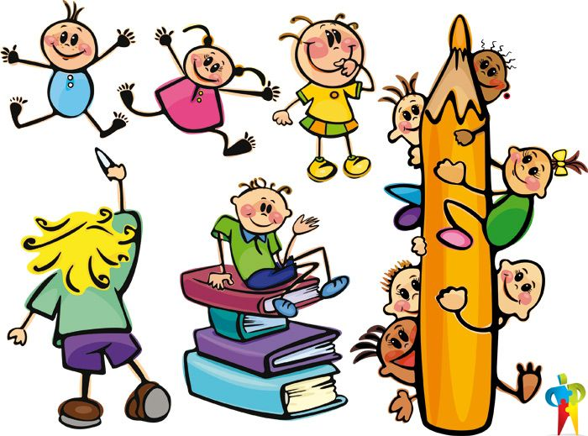

«Мое мнение о подготовленности к школьной жизни ребенка»

Цель: проанализировать особенности родительской позиции в ожидании школьной жизни ребенка.

Уважаемые родители!

Вам предлагается выразить свое мнение о предстоящей школьной жизни вашего ребенка.

- В чём для Вас заключается готовность ребёнка к школе? (нужное подчеркните, при необходимости дополните.)
- Психологическая готовность
- Физическое здоровье
- Умение логически мыслить
- Умение общаться в коллективе сверстников и со взрослыми
- Развитие мелкой моторики руки
- Ответственность и самостоятельность
- Умение читать и писать
- Умение считать
____________________________________________________________________________________________________________________________________
2. Что лично для Вас означает выражение: «Уметь учиться в школе»? (нужное подчеркните, при необходимости дополните.)
- «Получать хорошие оценки»,
- «слушаться учителя и не шалить»,
- «знать и выполнять все правила школьной жизни».
____________________________________________________________________________________________________________________________________

- Считаете ли Вы, что определенную подготовку к школе ребенок получает в семье? (Да, нет, трудно сказать.) Если да, то в чем она проявляется?

- Подумайте, а как Вы реагируете, когда ребёнок не доводит начатое дело до конца? ((нужное подчеркните, при необходимости дополните.)

  - Сердитесь;
  - Раздражаетесь;
  - Стараетесь понять ребенка;
  - Объясняете важность доводить дело до конца

____________________________________________________________________________________________________________________________________

- Когда ребенок пойдет в школу, Вы (нужное подчеркните, дополните при необходимости):

- усилите требовательность и контроль;
- возьмете на себя основную заботу о новых обязанностях ребенка,
- как-то иначе проявите свое участие.
__________________________________________________________________
__________________________________________________________________

- Как Вы считаете, от этих качеств будет зависеть, будет ли ребёнок учиться с удовольствием или учёба превратиться для него в тяжкое бремя (нужное подчеркните, дополните при необходимости):
- настойчивость,
- трудолюбие,
- усидчивость,
- дисциплинированность,
- внимание,
- любознательность и т.д.
____________________________________________________________________________________________________________________________________

7. Есть ли у Вашего ребенка желание узнавать новое и учиться в школе? (Да, нет, трудно сказать.) Почему Вы так считаете?__________________________________________________________
__________________________________________________________________

8. Попадалась ли Вам книга (статья) по подготовке ребенка к школе, вызвавшая у Вас интерес? (Да, нет, не помню.)_____________________________________________________________________________________________________________________________

9. Как Вы считаете, что необходимо вашему ребенку для успешной учебы (нужное подчеркните, дополните при необходимости):
- знать правила общения;
- уметь вступать в контакт со сверстниками и взрослыми;
- уметь управлять своим поведением без агрессивности;
- уметь быстро осваиваться в новой обстановке.
____________________________________________________________________________________________________________________________________
10. Выясните, пожалуйста, как Ваш ребенок относится:
- к школе,
- учебной деятельности,
- учителям,
- к самому себе.

Спасибо за сотрудничество.

Успехов Вам!


